Wisconsin terá recontagem de votos de eleição presidencial dos EUA

Petições foram apresentadas por Jill Stein, do Partido Verde, e Rocky Roque De La Fuente, do Partido Reformista. Resultado sai em 13 de dezembro.

Por G1, em São Paulo
25/11/2016 20h28 Atualizado há 20 horas
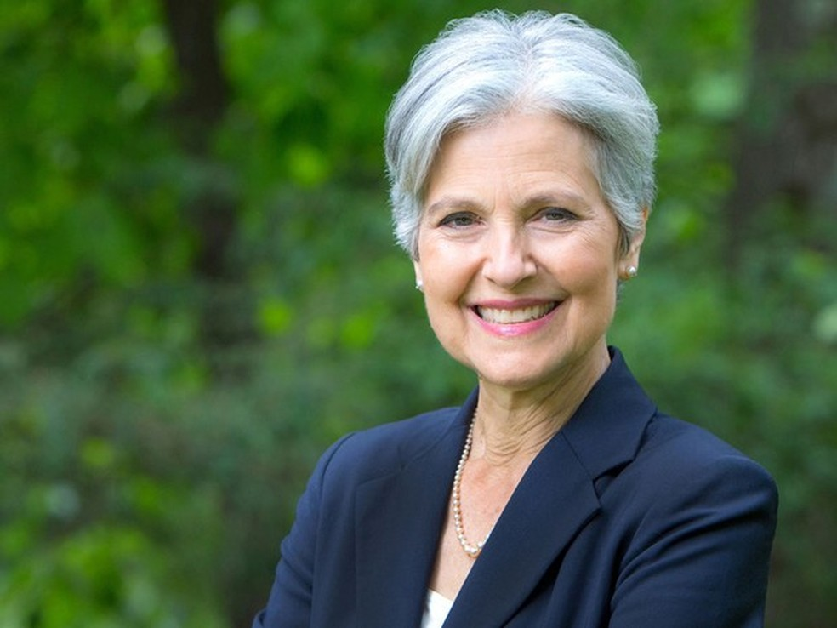
Jill Stein concorreu à presidência dos EUA pelo Partido Verde (Foto: Divulgação)
Atendendo a petições apresentadas por dois candidatos, a Comissão Eleitoral de Wisconsin anunciou nesta sexta (25) que o estado terá uma recontagem dos votos da eleição presidencial, realizada em 8 de novembro.
Os pedidos foram feitos por Jill Stein, do Partido Verde, e Rocky Roque De La Fuente, do Partido Reformista, de acordo com um comunicado da Comissão.
Wisconsin registrou 2.975.313 votos em 8 de novembro, e Donald Trump ficou com a maioria, 1.404.000, seguido por Hillary Clinton, com 1.381.823. Stein teve 31.006 votos no estado e De La Fuente ficou com 1.514.
Todos os votos dos 72 condados do estado serão recontados e o prazo para a apresentação do resultado é 13 de dezembro. Caso um dos candidatos volte a questionar os números após a recontagem, ele poderá apelar a uma corte em até cinco dias úteis.
O administrador da Comissão Eleitoral de Wisconsin, Michael Haas, afirmou que uma equipe já foi designada para dirigir a recontagem e na próxima semana deve ser realizada uma teleconferência para orientar aqueles que participarão da tarefa.
A recontagem deve começar no final da próxima semana, estima Haas, após a campanha de Stein pagar a taxa pelo pedido, cujo valor ainda está sendo calculado.
A última recontagem no estado aconteceu em 2011, durante um processo de eleição da Suprema Corte. Naquela ocasião, o número de votos foi de 1.5 milhão, cerca de metade da eleição presidencial, e o procedimento teve um custo que ultrapassou US$ 520 mil.
Em seu site de campanha, Jill Stein está pedindo a eleitores que eles sejam voluntários na recontagem.

Recontagem em outros estados
Stein também anunciou que também anunciou que reuniu recursos suficientes para solicitar a recontagem de votos da eleição presidencial na Pensilvânia, além de Wisconsin, e que está reunindo os fundos necessários para fazer o mesmo pedido no Michigan.
"Essas novas recontagens fazem parte de um movimento eleitoral que busca assegurar a integridade (do processo) e mostrar que o sistema eleitoral americano é pouco confiável", acrescenta a página.
A equipe de campanha de Stein diz que encontrou "anomalias estatísticas" nos três estados, que "suscitam dúvidas".
Essas novas recontagens relançam a controvérsia sobre a segurança do sistema eleitoral americano, depois que os Estados Unidos acusaram a Rússia de ter orquestrado espionagens informáticas (incluindo o Partido Democrata) para influenciar na corrida eleitoral.
Nacionalmente, a candidata democrata Hillary Clinton conseguiu 1,3 milhão de votos a mais que seu rival republicano Donald Trump, segundo os cálculos da Associated Press.
A vantagem não muda em nada o resultado da eleição, pois Trump conseguiu a maioria dos delegados do Colégio Eleitoral (290 contra 232) para chegar à Casa Branca.

POIS É...O PROCESSO É SEMELHANTE AO QUE ACONTECEU NO BRASIL: INSATISFAÇÃO COM O RESULTADO DO PLEITO, E AÇÃO PARA DERRUBAR O CANDIDATO ELEITO !!!
É BOM SABER QUE O “HONESTÍSSIMO” GEORGE SCHWARTZ “SOROS”, SUBSTITUTO DESIGNADO POR ROTHSCHILD PARA O LUGAR DO APOSENTADO DAVID ROCKEFELLER, TEM UMA FUNDAÇÃO QUE SE CHAMA “OPEN DEMOCRCY”, CUJA FINALIDADE É “SUPERVISIONAR A DEMOCRACIA NO MUNDO INTEIRO”, E ASSIM COMO NO BRASIL, NOS EUA TAMBÉM.

Open Democracy
Pioneering a new type of independent media based on exchange and participation, Open Democracy spans the globe and covers the key questions of our times with interviews and contributions from renowned authors and marginalized voices alike.
Some topics covered in this collection include life inside Guantanamo, climate change, human rights, and freedom of expression. Interviews with Sister Helen Prejean, Salman Rushdie, Carlos Fuentes, and Daniel Ellsberg are featured.

Democracia Aberta
Pioneira em um novo tipo de mídia independente baseada no intercâmbio e na participação, a Open Democracy abrange o globo e aborda as questões-chave de nosso tempo com entrevistas e contribuições de autores renomados e vozes marginalizadas.
Alguns tópicos abrangidos nesta coleção incluem vida dentro de Guantánamo, mudança climática, direitos humanos e liberdade de expressão. Entrevistas com Irmã Helen Prejean, Salman Rushdie, Carlos Fuentes, e Daniel Ellsberg são destaque.
The Committee for Open Democracy specializes in election observation and monitoring. Established in 2010 by veterans of the election observation and broader Democracy and Governance field, the Committee seeks to improve the pre-electoral environment with concrete recommendations, prevent election fraud, and improve the electoral environment in developing democracies. We provide unique capacities – not only do we begin our Election Observation Missions (EOMs) up to six months prior to election day, with expert monitors who know from decades of experience where to look and what to look out for…our organization also contains almost zero ongoing overhead.
O Comitê para Democracia Aberta é especializado em observação e monitoramento de eleições. Criado em 2010 por veteranos da observação eleitoral e do campo mais amplo de Democracia e Governança, o Comitê busca melhorar o ambiente pré-eleitoral com recomendações concretas, prevenir a fraude eleitoral e melhorar o ambiente eleitoral nas democracias em desenvolvimento. Nós fornecemos capacidades únicas - não só começamos nossas Missões de Observação Eleitoral (MOEs) até seis meses antes do dia da eleição, com monitores especializados que sabem de décadas de experiência onde olhar e que procurar ... nossa organização também contém quase Zero sobrecarga em curso.
Bill Cowan discuss the importance of supporting organizations like Committee for Open Democracy, and their role in supporting democracy globally.
Bill Cowan discute a importância de apoiar organizações como o Comitê para a Democracia Aberta e seu papel no apoio à democracia globalmente.
NÃO SEI SE JÁ SACARAM, MAS É UM MEIO DE CONTROLAR AS ELEIÇÕES DOS PAÍSES “DEMOCRÁTICOS” ATRAVÉS DA SUPERVISÃO DE “PERITOS” PAGOS, TODOS, POR “SOROS”. CONTROLE E CONSEQUENTE MUDANÇA!
JÁ VIMOS ESSA FARRA NO NOSSO PAÍS, E NO QUE DEU, TIRARAM A PRESIDENTA ELEITA E BOTARAM NO LUGAR UM CAFAJESTE COM 5 PROCESSOS NA JUSTIÇA (TODOS PARADOS). AGORA VAI ACONTECER NOS EUA – PAÍS CAMPEÃO DA DEMOCRACIA – PORQUE UM CANDIDATO QUE NÃO CONCORDA COM A NOVA ORDEM MUNDIAL GANHOU A ELEIÇÃO. JÁ PERCEBERAM QUE A FUNDAÇÃO “OPEN DEMOCRACY” É UM INSTRUMENTO DA “NEW WORLD ORDER”, CERTO? PORÉM, NO PAPEL, O DISCURSO É BONITO:

Mission Statement & Observer Handbook
The Committee for Open Democracy is an objective, non-profit organization that monitors and observes elections worldwide for adherence to democratic standards of fairness, reflecting the will of the voters.
Declaração de Missão e Manual do Observador
O Comitê para a Democracia Aberta é uma organização objetiva, sem fins lucrativos, que monitora e observa eleições em todo o mundo para a adesão aos padrões democráticos de justiça, refletindo a vontade dos eleitores.

“REFLETINDO A VONTADE DOS ELEITORES”, UMA OVA! REFLETINDO A VONTADE DOS DONOS DO MUNDO, ISTO SIM. ONDE E QUANDO “ELES” GANHAM, TUDO ESTÁ CORRETO. ONDE E QUANDO “ELES” PERDEM, COMO NA UCRÂNIA, ENTÃO É CLARO QUE ESTÁ ERRADO. SE NÃO DER PARA FAZER A MUDANÇA VIA MECANISMOS DEMOCRÁTICOS, VAI NA PORRADA MESMO – COMO FOI NO CASO DO PRESIDENTE UCRANIANO DEPOSTO...

Ukraine Continues Democratic Progress but Improvements Needed

A UCRÂNIA CONTINUA NO PROGRESSO DEMOCRÁTICO MAS PRECISA DE MELHORIAS
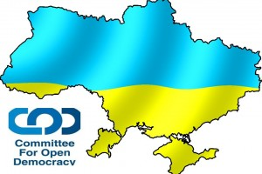
Kyiv, Ukraine: Ukraine held special parliamentary elections to fill vacancies in seven districts on July 17, 2016. The Committee for Open Democracy (COD) was the largest , observer mission accredited by the Ukrainian Central Election Commission (CEC) and deployed observers to two key competitive … [Read more...]
Kiev, Ucrânia: Ucrânia realizou eleições parlamentares especiais para preencher vagas em sete distritos em 17 de julho de 2016. O Comitê para Democracia Aberta (COD) foi a maior missão de observação credenciada pela Comissão Eleitoral Central da Ucrânia (CEC) e enviou observadores a dois Chave competitivo ... [Leia mais ...]

E É ASSIM QUE O PODER GLOBAL VAI TOMANDO AS RÉDEAS NOS PAÍSES “DEMOCRÁTICOS” NOS QUAIS HÁ RISCO DE ALGO SAIR CONTRA OS MUITO RICOS...

PROF. MARLANFE – 26/11/2016

